Tính tổng của các phần tử trong mảng a có n số nguyên

Debug:

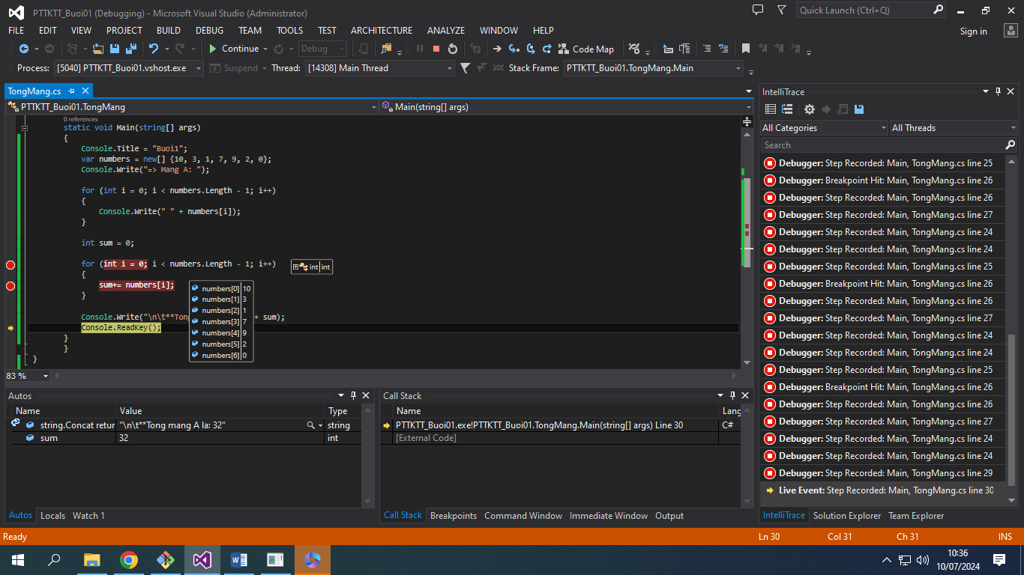Kết quả:

